跨省大件运输并联许可系统V2.0

http://zclic.tpri.org.cn/licweb/requestPrint/print.html?re...

超 限 运 输 车 辆

通 行 证

关注“跨省大件审批”微信公众号扫码验证

许可证号：A4400002024030600018

有效范围

通行时间

广东省，湖南省

023年04月26日 12时04分至

023年05月06日 23时59分

2024年03月07日 18时30分至

通行次数

单次

2024年03月15日 23时59分

承运单位

牵引车车号牌

货物名称

乔金友

挂车车号牌

冀EQ7989

破碎机

冀ERE85挂

货物质量(吨)

车货总质量(吨)

52.00

整备质量(吨)

17.00

69.00

车货总体外廓尺寸

长

20.00

宽

3.30

高

4.50

(米)

轴荷分布

10+20+3\*18

广东省:华科达机械--G359--更合西收费站--S5广台高速--谭塱立交--G94珠三角环线高速--张洞立交--G55二广高速--粤湘界；湖南省:湘粤界--G55二广高速--宁远东收费站

通行线路

备 注

广东省交通厅

签 发 人

签章） 发证时间 2024年03月07日

.大件运输车辆必须服从公路管理人员的检查、鉴定、指挥；

审批员

发证单位

（

1

2

.大件运输车辆必须按照本证规定的时间、路线行驶，不得擅自变更，途经

路段公安机关交警部门特别限定通行时间的从其限定；

.该证不得涂改、伪造、租借、转让，过期无效，违者按有关规定处理；

.申请人可在网络自行打印本证；

3

4

5

注意事项

.公路管理机构可关注“跨省大件审批”微信公众号扫描本证左上角二维码

或输入许可证号实现验证。

交通运输部公路局监制

打印日期：2024年03月07日 18时16分

第1页 共2页

2024/03/07 18:16



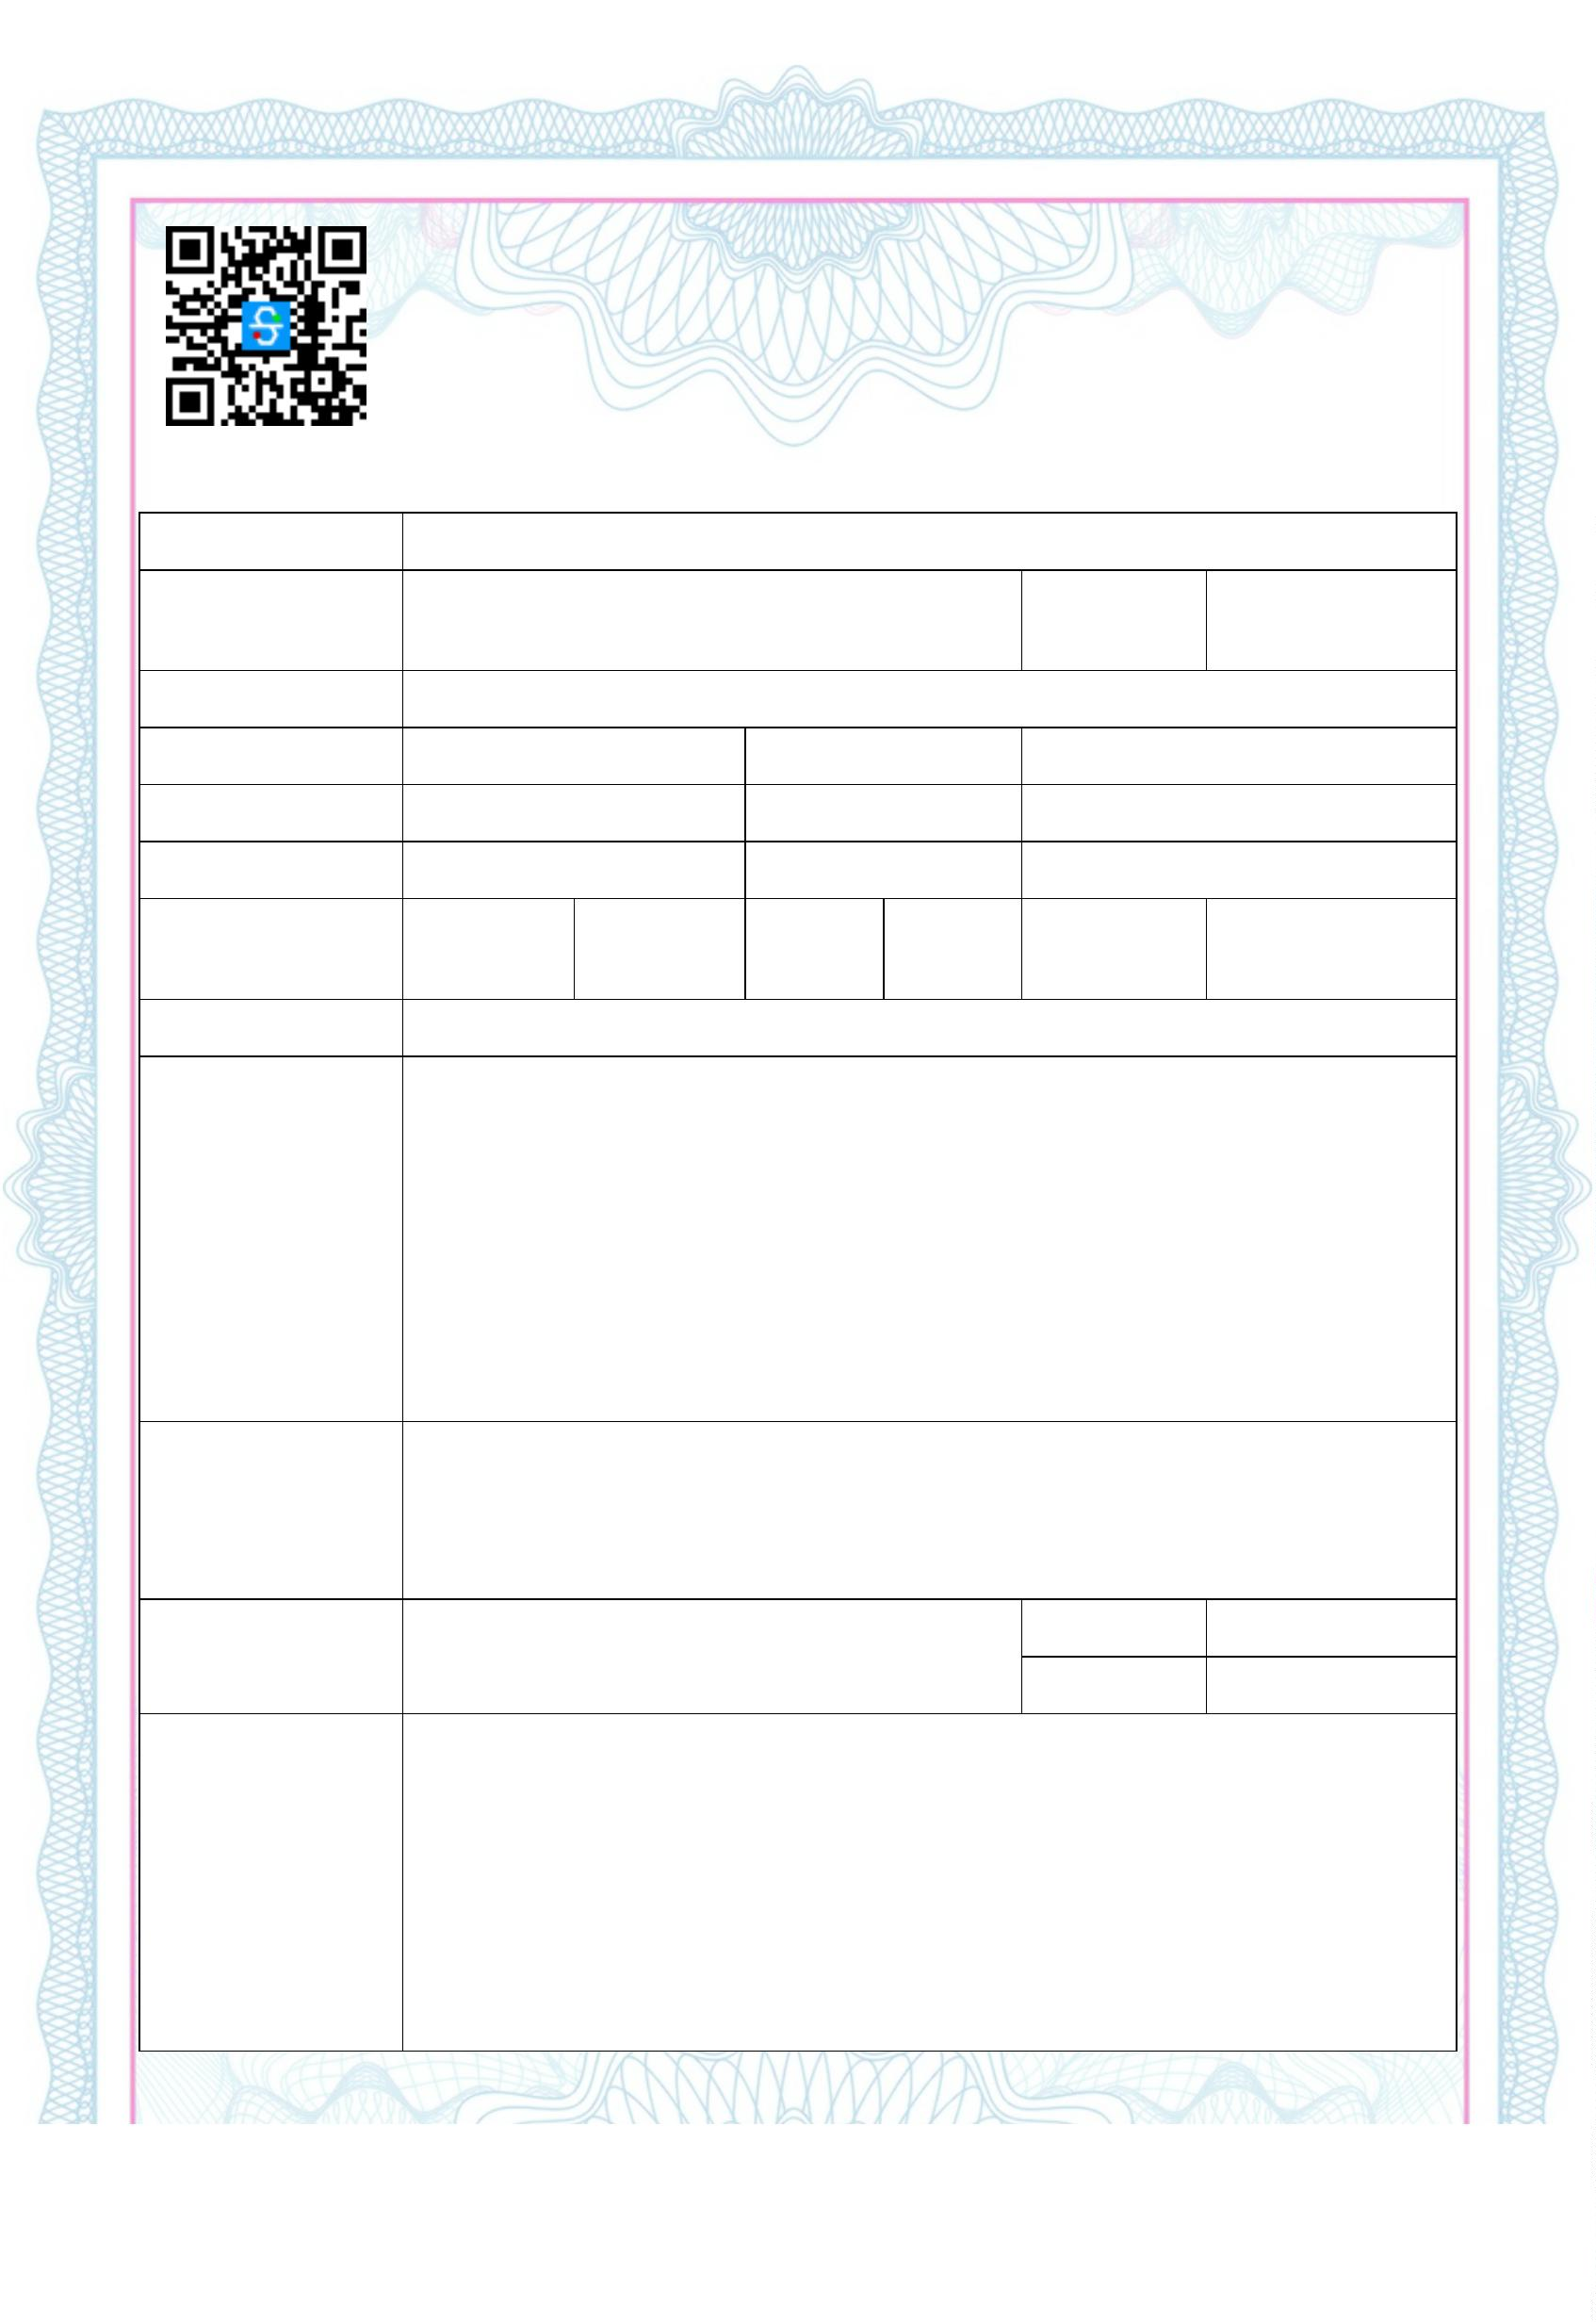

跨省大件运输并联许可系统V2.0

http://zclic.tpri.org.cn/licweb/requestPrint/print.html?re...

第2页 共2页

2024/03/07 18:16

